Renten sichern. AHV stärken.
Jetzt 2x Ja zur Rentenreform.

Liebe Nachbarin, lieber Nachbar!

Am 24. September stimmen wir über die «Altersvorsorge 2020» ab. Es steht viel
auf dem Spiel: Nach 20 Jahren Reformstau muss diese Reform unbedingt gelingen!
Der im Parlament erzielte Kompromiss bringt wichtige Fortschritte:

■ Sichere Renten und stabiles Rentenniveau: Die Reform sichert die Renten und das Rentenniveau. Dank einer bescheidenen Erhöhung der Mehrwertsteuer von 8 auf 8,3% wird die AHV-Finanzierung auf eine solide Grundlage gestellt. Damit können die AHV-Renten auch in Zukunft der Teuerungs- und Lohnentwicklung angepasst werden. Das Rentenniveau wird dank Massnahmen in der 2. Säule und der AHV-Erhöhung erhalten.

■ Gestärkte AHV und höhere Renten: Dank der Reform werden die AHV-Renten das erste Mal seit über 40 Jahren real erhöht. Neurentnerinnen und Neurentner erhalten 840 Franken mehr pro Jahr, Ehepaare zwischen 1680 und 2712 Franken. Damit wird die gerechteste und effizienteste Säule unserer Altersvorsorge massgeblich gestärkt.
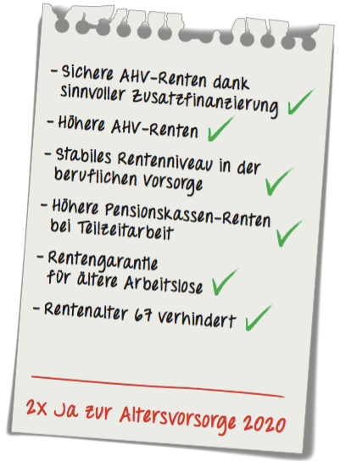
■ Besserer Schutz bei Teilzeit und Arbeitslosigkeit: Die Reform bringt vielen Frauen höhere Pensionskassenrenten, weil die Teilzeitarbeit zukünftig besser versichert ist. Ältere Arbeitnehmende können bei Stellenverlust nicht mehr aus der Pensionskasse ausgeschlossen werden. Zudem wird eine flexible Pensionierung einfacher.
Die Reform passt zu unserer Tradition,
gemeinsam Lösungen zu finden. Und sie
entspricht dem Solidaritätsgedanken,
aus dem die Schweiz entstanden ist.

Es ist höchste Zeit für einen
vernünftigen Kompromiss!

Wichtig: Die Reform besteht aus zwei
Vorlagen, der Zusatzfinanzierung für
die AHV sowie der eigentlichen Reform.
Wird eine der beiden Vorlagen abgelehnt,
scheitert die ganze Rentenreform.
Deshalb unbedingt 2x Ja stimmen!

Mehr Infos: www.sichere-renten-ja.ch

